Муниципальное бюджетное общеобразовательное учреждение
«Средняя общеобразовательная казачья школа села Знаменка»
Нерчинский район, Забайкальский край

на тему:
«Какие бывают жанры музыки:
классификация»
Дополнительный материал к уроку:
«Музыкальные жанры»
для 4 класса по системе Л. В. Занкова,
авторской программы Г. С. Ригиной.
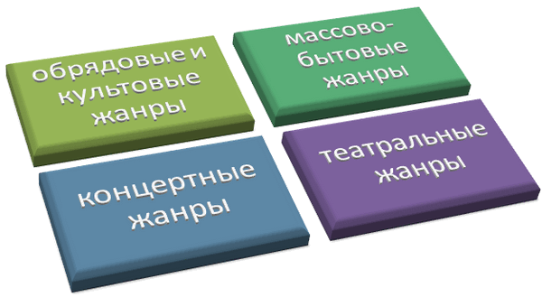

Составила: учитель музыки-
Трушина Светлана Юрьевна

 |  |  |  |  | ¹
 |  |  |  |  |  |  | ⁴
 |  |  |  |  |  |  | ⁵ |  |  |  |  | ⁹
 |  | ²
 |  |  |  |  |  | ⁷
³
 | ⁶ |  |  | ⁸
 |  | ¹⁰ |  |  |  | ¹¹

По горизонтали:
2. Вокальный жанр
3. Массово- бытовой и инструментальный жанр
5. Вокальный жанр
6. Один из обрядовых и культовых жанров.
7. Вокальный жанр
10. Один из обрядовых и культовых жанров.

По вертикали:
- Театральный жанр
- Концертный жанр
- Концертный жанр
8. Концертный жанр
9. Концертный жанр
11. Театральный жанр

 |  |  |  |  | ¹б
 |  |  |  |  | а |  | ⁴о
 |  |  |  |  | л |  | ⁵р | о | м | а | н | ⁹с
 |  |  |  |  | е |  | а |  |  |  |  | и
 |  | ²к | а | н | т | а | т | а |  |  |  | м
 |  | в |  |  |  |  | о |  |  |  |  | ф
 |  | а |  |  |  | ⁷а | р | и | я |  |  | о
³м | а | р | ш |  |  |  | и |  |  |  |  | н
 |  | т |  |  |  |  | я |  |  |  |  | и
 | ⁶м | е | с | ⁸с | а |  |  |  |  |  |  | я
 |  | т |  | о
 |  |  |  | н
 |  | ¹⁰п | с | а | л | ¹¹м | ы
 |  |  |  | т |  | ю
 |  |  |  | а |  | з
 |  |  |  |  |  | и
 |  |  |  |  |  | к
 |  |  |  |  |  | л

По горизонтали:
2. кантата
3. марш
5. романс
6. месса
7. ария
10. псалмы

По вертикали:
1. балет
2. квартет
4. оратория
8. соната
9. симфония
11. мюзикл

Источник:
Какие бывают жанры музыки?
https://music-education.ru/kakie-byvayut-zhanry-muzyki/
Копирование и распространение материалов сайта разрешено только при наличии активной ссылки на первоисточник

